
56. GARA REGJIONALE NGA FIZIKA
6 prill 2024

Klasa e 8

Detyra 1. Trupi kalon gjysmën e parë të rrugës me shpejtësi konstante prej 10 m/s. Në gjysmë pjesën tjetër të rrugës, trupi bënë lëvizje njëtrajtësisht të ngadalësuar gjatë së cilës në fund të rrugës shpejtësia e trupit arrin vlerën 6 m/s. Përcaktoni:
а) Sa është shpejtësia mesatare e trupit në gjysmë pjesën e parë të rrugës, e sa është në gjysmë pjesën e dytë?
b) Sa është shpejtësia mesatare e lëvizjes së trupit gjatë tërë rrugës?
(а) , ; b) )

Detyra 2. Kur në një sustë elastike varim dy gurrëpesha, ashtu që pesha e gurrëpeshës së dytë është dy herë më e vogël se sa pesha e gurrëpeshës së parë, susta zgjatet për 2 cm në krahasim me gjendjen e baraspeshës kur nuk është varur asnjë gurrëpeshë. Kur në sustën në të cilën tanimë janë varur të dy gurrëpeshat, veprojmë me forcë shtesë prej 9 N vertikalisht lartë, susta do të ngjeshët për 1 cm në krahasim me gjendjen kur nuk është e deformuar – zgjatur. Të përcaktohen peshat e gurrëpeshave.
()

Detyra 3. Trupi me masë 1 kg lëviz përgjatë rrafshit horizontal nën veprimin e forcës tërheqëse konstante. Sa punë ka kryer forca tërheqëse, nëse gjatë rrugës së kaluar prej 10 m, për kohë prej 10 s, shpejtësia e trupit është rritur nga 2 m/s 10 m/s. Koeficienti i fërkimit ndërmjet rrafshit horizontal dhe trupit është 0,2. Për nxitimin e Tokës të merret vlera 10 m/s².
()

Detyra 4. Gjatë punës së rëndë fizike, zemra e njeriut rreh (pompon gjak) 150 herë në minutë. Gjatë çdo rrahje, zemra kryen punë të barabartë me ngritjen e një ngarkese me masë 0,5 kg në një lartësi 40 cm. Përcaktoni fuqinë e zemrës së njeriut. Për nxitimin e Tokës të merret vlera 10 m/s².
()

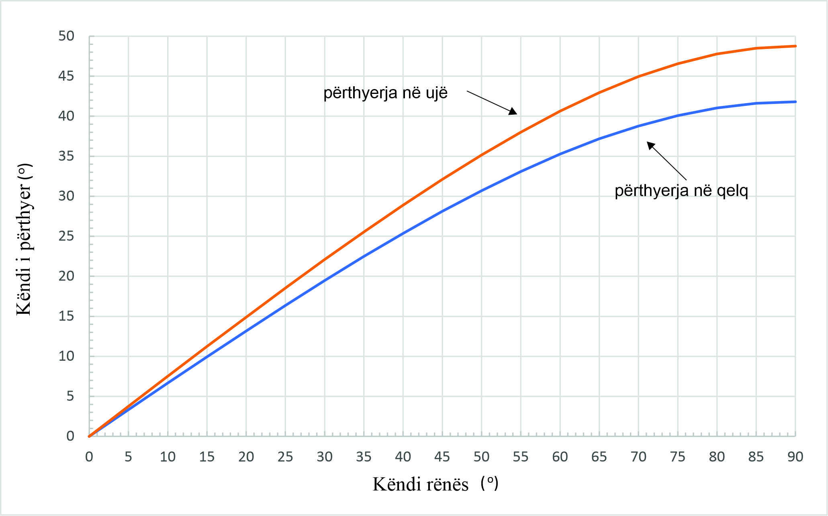
Detyra 5. Në figurë grafikisht janë paraqitur varësit e këndit të përthyerjes nga këndi i rënies për dy raste. Në njërin rast, rrezja kalon nga ajri në ujë, kurse në rastin tjetër nga ajri në qelq, e që janë shënuar në grafikun e mëposhtëm.

Sipas grafikut:
а) Përcaktoni nën çfarë këndi përthehet rrezja nëse këndi rënës ka vlerë 40°, kur rrezja kalon nga ajri në qelq.

b) Përcaktoni nën çfarë këndi ka rënë rrezja në sipërfaqen ajër – ujë, duke ardhur nga ajri, nëse dihet se rrezja është përthyer nën kënd prej 45°.
c) Rrezja e dritës kalon nga uji në ajër. Nëse dihet se rrezja ka rënë nën kënd prej 30°, duke u bazuar në grafikun e dhënë përcaktoni këndin nën të cilin rrezja do të përthehet në ajër.
d) Rrezja e dritës vjen nga qelqi dhe kalon në ajër. Nëse dihet se këndi nën të cilin përthehet në ajër është 75°, përcaktoni sa është këndi i rënies i rrezes rënëse.
Që nxënësi ti fiton të gjitha pikët nevojitet që në fletore ti parqet se si i ka fituar këndet duke vizatuar përafërsisht grafikun nga kushtet e detyrës ose me fjalë të sqaron procesin se si i ka fituar përgjigjet.
(а)25 °; b) 70°; c) 42 °; d) 40°)

